PLANO DE TRABALHO DE TERMO ADITIVO DE PROJETO
COM CONTRATAÇÃO DE FUNDAÇÃO DE APOIO
- IDENTIFICAÇÃO DO PROJETO
Nome do Projeto:

- TIPO DE PROJETO
( ) Ensino
( ) Pesquisa
( ) Extensão
( ) Curso de Pós-Graduação
( ) Desenvolvimento Institucional

- TIPO DE INSTRUMENTO PROCESSUAL
( ) Acordo
( ) Convênio
( ) Termo de Execução Descentralizada
( ) Contrato
( ) Outro:______________

- DADOS CADASTRAIS DA UNB
Órgão/Entidade de Proponente:  UNIVERSIDADE DE BRASÍLIA |  |  |  | CNPJ:  00.038.174/0001-43
Endereço:
CAMPUS UNIVERSITÁRIO DARCY RIBEIRO – PRÉDIO DA REITORIA ASA NORTE
Cidade:  Brasília | UF:  DF |  | CEP:  70910-900 |  | Telefone:  (61) 3107-2215 |  | UG/Cód. Gestão:  154040/15257
Banco do Brasil – 001 |  | Agência:  1607-1 |  | Conta Corrente:  170.500-8 |  | Praça de Pagamento Brasília

- dados do representante legal da unb
Nome:  MÁRCIA ABRAHÃO MOURA | CPF:  334.590.531-00
CI/Orgão Exp./Emissão:  960.490 SSP/DF Expedição: 08/07/1980 | Cargo:  Professora | Função:  Reitora | Matrícula UnB:  145378
E-mail:
unb@unb.br

- dados CADASTRAIS DA FUNDAÇÃO DE APOIO
Tipo:  ( ) Público  ( ) Privado | Nome / Razão Social: | CNPJ:
Endereço sede:

Cidade: | UF: | CEP: | (DDD) Telefone:
Nome do Representante Legal: | CPF:
CI/Órgão Exp./Emissão: | Cargo:
Nome do responsável pelo projeto na Fundação: | CPF:
CI/Órgão Exp./Emissão: | Cargo:

- OUTROS PARTÍCIPES
Tipo:  ( ) Público  ( ) Privado | Nome / Razão Social: | CNPJ:
Endereço sede:

Cidade: | UF: | CEP: | (DDD) Telefone:
Nome do Representante Legal: | CPF:
CI/Órgão Exp./Emissão: | Cargo:

- dados do COORDENADOR DO PROJETO
Nome: | CPF:
CI/Orgão Exp./Emissão: | Cargo: | Função: | Matrícula UnB:
E-mail:

- dados do GESTOR DO PROJETO
Nome: | CPF:
CI/Orgão Exp./Emissão: | Cargo: | Função: | Matrícula UnB:
E-mail:

- dados do GESTOR SUBSTITUTO DO PROJETO
Nome: | CPF:
CI/Orgão Exp./Emissão: | Cargo: | Função: | Matrícula UnB:
E-mail:

- DESCRIÇÃO DO PROJETO
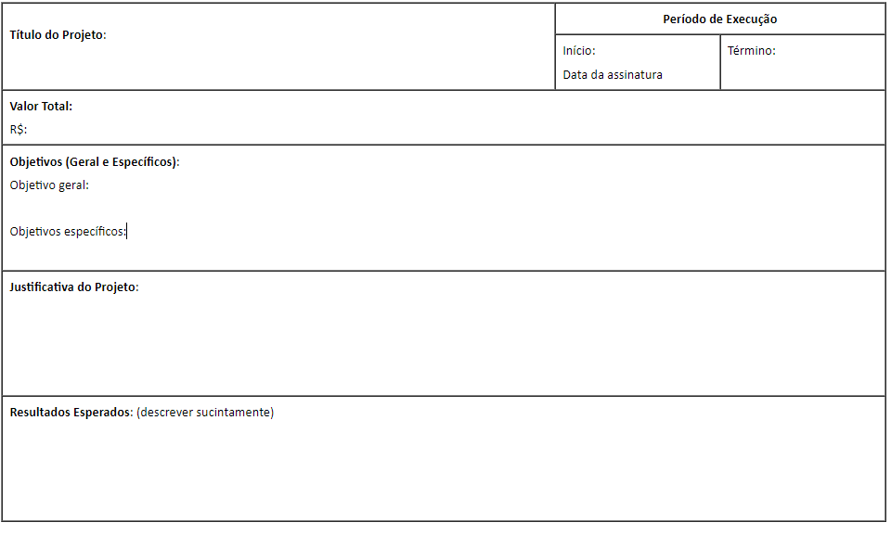
- OBJETO DA CONTRATAÇÃO
Apoiar o desenvolvimento do Projeto de Ensino, Pesquisa, Extensão de interesse da UnB, intitulado “XXXXXXXXXX”, inclusive na gestão administrativa e financeira estritamente necessária a execução desse projeto.
- ATRIBUIÇÕES DA UNIVERSIDADE DE BRASÍLIA (CONTRATANTE)
- Disponibilizar os recursos para a execução do projeto;
- Permitir à CONTRATADA o acesso a instruções, que sejam indispensáveis à execução deste contrato;
- Acompanhar, supervisionar, coordenar e fiscalizar a execução do projeto apoiado;
- Examinar e aprovar as notas fiscais/faturas, referentes ao cumprimento do objeto e projeto básico, parte integrante deste Contrato;
- Receber os serviços ora contratados, após o cumprimento da obrigação;
- Exercer o controle e a fiscalização a que se referem os incisos II do artigo Art. 3o -Aº da Lei 8.958/1994;
- Elaborar relatório final, nos termos do § 3º, do art. 11, do Decreto nº 7.423/2010.
- ATRIBUIÇÕES DA FUNDAÇÃO DE APOIO (CONTRATADA)
O Apoio da XXXXX à execução do Projeto envolve a gestão administrativa e financeira dos recursos; abertura de conta bancária específica para movimentação dos recursos; aplicação dos recursos no mercado financeiro; aquisição de bens e serviços necessários ao desenvolvimento do Projeto; controle e pagamento das despesas geradas com a execução do Projeto; controle dos bens duráveis adquiridos para o Projeto; elaboração de relatórios parciais e finais; elaboração de prestação de contas comprovando a aplicação dos recursos em conformidade com o plano de trabalho; recolhimento de impostos, taxas, contribuições e outros encargos porventura devidos em decorrência da execução do Projeto; arquivamento e guarda dos documentos (administrativos, contábeis, fiscais) gerados durante a execução do Projeto e outras atividades de gestão que se façam necessárias à perfeita execução do objeto do Contrato.
- CRONOGRAMA DE EXECUÇÃO
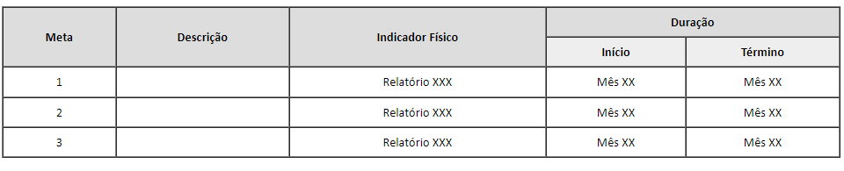
- PLANO DE APLICAÇÃO (ANEXO I)

- DETALHAMENTO DE DESPESAS (ANEXO II)

- CRONOGRAMA DE DESEMBOLSO: UNB – FUNDAÇÃO DE APOIO (EM REAIS)

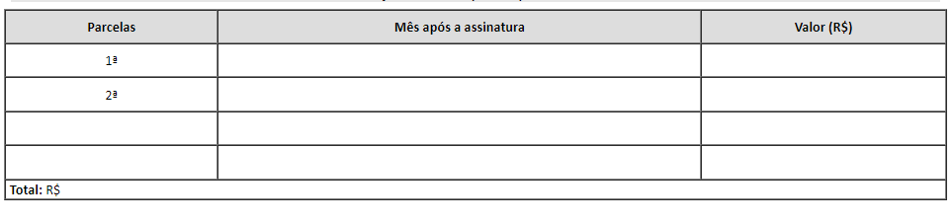
Este documento deverá ser assinado por:
- Gestor(a) ou gestor(a) substituto(a) do projeto UnB; e
- Representantes legais.

